الإحصاء الفلسطيني يعلن مؤشر غلاء المعيشة في الأراضي الفلسطينية لشهر ايلول، 09/2012

ارتفع مؤشر غلاء المعيشة خلال شهر أيلول 2012 مقارنة مع الشهر السابق في الاراضي الفلسطينية

للشهر الثاني على التوالي دفع الارتفاع في أسعار الخضروات الطازجة بنسبة 15.49%، وأسعار البيض بنسبة 13.36%، وأسعار السكر بنسبة 8.25%، واسعار الدواجن الطازجة بنسبة 2.49%، واسعار الغاز بنسبة 4.41%، واسعار المحروقات المستخدمة كوقود للسيارات بنسبة 2.52% الرقم القياسي لأسعار المستهلك ليسجل ارتفاعاً بنسبة 1.42% خلال شهر أيلول 2012 مقارنة مع الشهر السابق، بواقع 2.20% في الضفة الغربية، و1.47% في القدس J1، و1.30% في قطاع غزة.

وعند مقارنة الاسعار خلال شهر أيلول 2012 مع شهر أيلول 2011 تشير البيانات الى ارتفاع الرقم القياسي لأسعار المستهلك بنسبة 4.06%، بواقع 6.48% في الضفة الغربية، و4.54% في القدسJ1، و1.25% في قطاع غزة.

وبمقارنة البيانات للأشهر التسعة الأولى من العام 2012 سجلت أسعار المستهلك ارتفاعاً بنسبة 2.92% مقارنة مع نفس الفترة من العام السابق، بواقع 4.13% في الضفة الغربية، و3.14% في القدس J1، و0.59% في قطاع غزة.

الرقم القياسي لأسعار المستهلك على مستوى المناطق الفلسطينية
سجل الرقم القياسي لأسعار المستهلك في الضفة الغربية ارتفاعا خلال شهر أيلول 2012 مقارنة مع الشهر السابق بنسبة 2.20%، نتج هذا الارتفاع بصورة رئيسية عن ارتفاع اسعار الخضراوات الطازجة بنسبة 19.53%، وأسعار البيض بنسبة 20.88%، وأسعار الدواجن الطازجة بنسبة 5.44%، وأسعار الغاز بنسبة 2.88%، وأسعار المحروقات المستخدمة لاغراض النقل والمواصلات بنسبة 3.62%.

كما سجلت الاسعار في القدسJ1 ارتفاعا بنسبة 1.47%، نتيجة لارتفاع اسعار الخضراوات الطازجة بنسبة 12.18%، وأسعار البيض بنسبة 5.77%، وأسعار السكر بنسبة 8.82%، وأسعار الدواجن الطازجة بنسبة 10.24%، وأسعار الغاز بنسبة 6.36%، وأسعار المحروقات المستخدمة لاغراض النقل والمواصلات بنسبة 3.64%.

كذلك سجلت الأسعار في قطاع غزة ارتفاعا بنسبة 1.30% نتيجة لارتفاع اسعار الخضروات الطازجة بنسبة 20.89%، وأسعار البيض بنسبة 14.81%، وأسعار السكر بنسبة 16.80%، وأسعار المحروقات السائلة لأغراض المسكن بنسبة 2.34%، وأسعار الغاز بنسبة 3.47%.

الاتجاه العام لأسعار المستهلك خلال الاشهر كانون ثاني 2011 الى أيلول 2012 للأراضي الفلسطينية
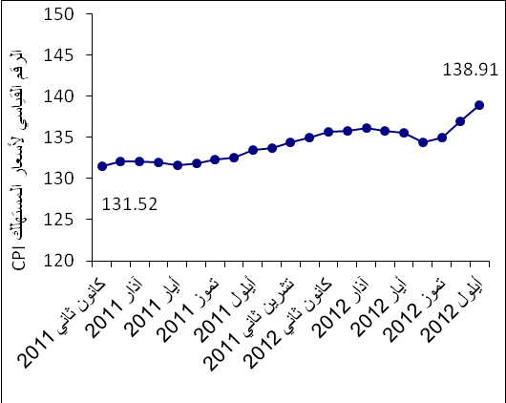

ويظهر الشكل الآتي الاتجاه العام للرقم القياسي لأسعار المستهلك في الأراضي الفلسطينية منذ العام 2004 باعتباره سنة الأساس وحتى العام 2011
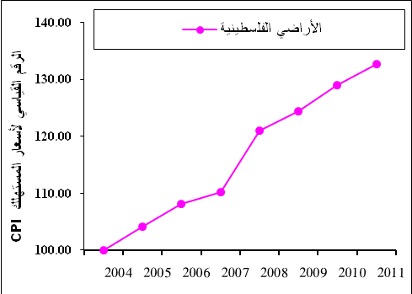
ملاحظات:
القدسJ1: ذلك الجزء من محافظة القدس الذي ضمته إسرائيل عنوة بعيد احتلالها للضفة الغربية عام1967.
بيانات الضفة الغربية لا تشمل القدس J1.

